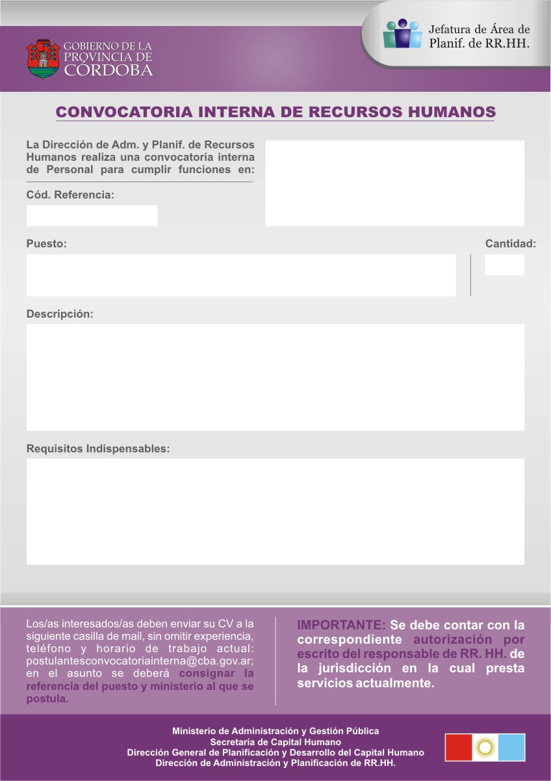
MINISTERIO DE ADMINISTRACION Y
GESTION PÚBLICA

SECRETARIA DE CAPITAL HUMANO
Dirección de Jurisdicción de Capacitación

120006

Capacitador/ Docente en Herramientas de Informática

2

- Realizar dictado de cursos de Informática para agentes de la Administración Pública Provincial.

- Efectuar diseño de piezas audiovisuales.

Nivel de formación: Secundario/Terciario
Estudios Complementarios: Manejo de herramientas gráficas.
Situación de revista: Pertenecer a Planta permanente, agrupamiento administrativo/técnico del Escalafón General y contratados.
Horario de trabajo: Turno tarde Edad: Hasta 50 años
Experiencia requerida: 3 años en la Administración Pública Provincial. Manejo de herramientas informáticas. Experiencia docente (no excluyente).
Competencias requeridas: Habilidades de comunicación/ Proactividad/Capacidad de planificación y organización/Método y orden de trabajo.

CIERRE DE CONVOCATORIA: 11 de Diciembre de 2012

